Муниципальное бюджетное дошкольное образовательное учреждение «Альдермышский детский сад «Умырзая»»
Высокогорского муниципального района Республики Татарстан»

Информационная справка по проведенным мероприятиям в рамках Года родных языков и народного единства за декабрь 2021 года

ДОУ | Темалар | катнашучылар | Максаты | Фото
Татарстан Республикасы Биектау муниципаль районының «Әлдермеш «Умырзая» балалар бакчасы», мәктәпкәчә белем бирү муниципаль бюджет учреждениесе | “Яшь буынга мирас булып, бер хәзинә калсын үткәннән” | Балалар, тәрбиячеләр | Тел булганда адашмабыз,юлым туры,якты кенем.Күз карасы кебек саклый ана теле, татар телен | 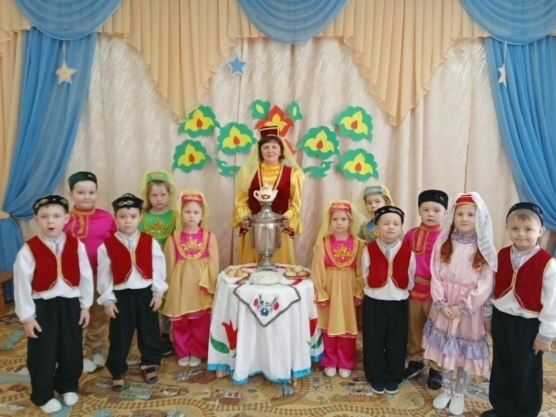
Татарстан Республикасы Биектау муниципаль районының «Әлдермеш «Умырзая» балалар бакчасы», мәктәпкәчә белем бирү муниципаль бюджет учреждениесе | “Җырлыйм мин –туган телдә” | Балалар, тәрбиячеләр | Татар халкынын җырларына карата кызыксыну уяту, сөйләм телен формалаштыру, | 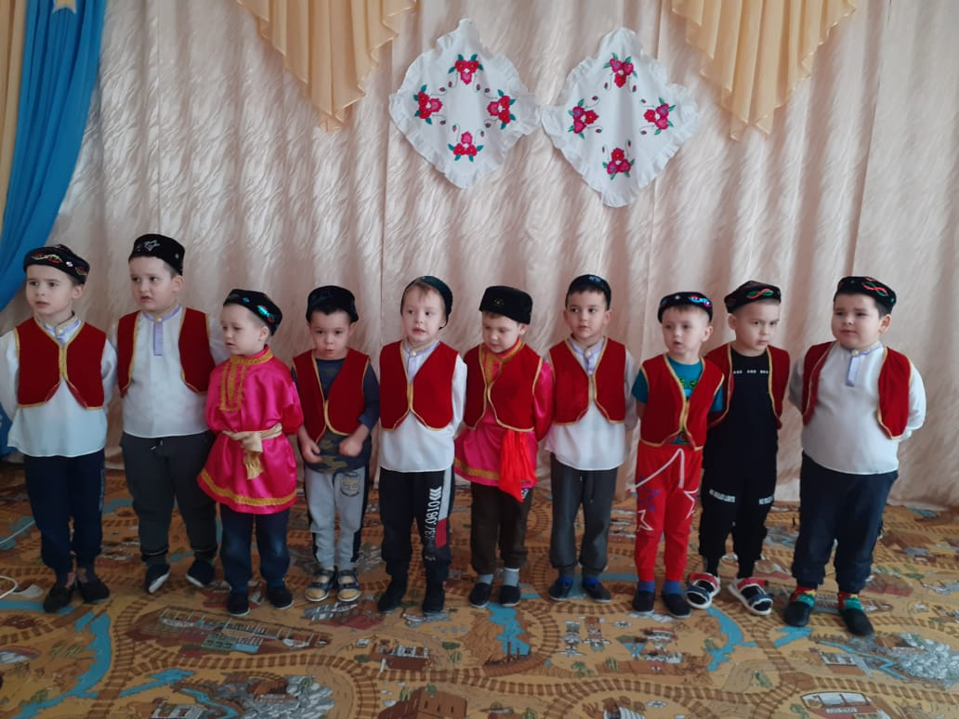
Татарстан Республикасы Биектау муниципаль районының «Әлдермеш «Умырзая» балалар бакчасы», мәктәпкәчә белем бирү муниципаль бюджет учреждениесе | Балалар бакчасына килә торган татарча газет , җурналларга күргәзмә оештыру | Балалар, тәрбиячеләр | Иганәчеләр ярдәме белән бакчабызга газета,балалар эчен журналлар килә. Тәрбиячеләр балалар белән берлектә аларга кузәтү ясыйлар.Аеруча игътибар Сабантуй журналына бирелә. | 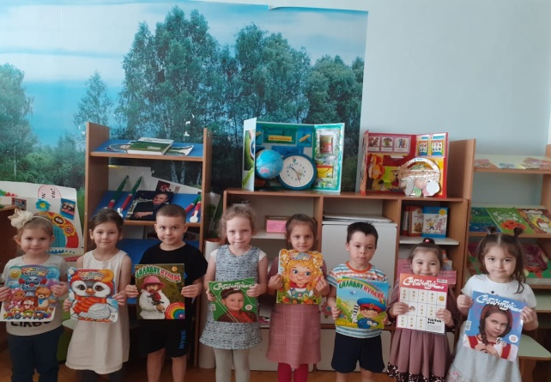
Татарстан Республикасы Биектау муниципаль районының «Әлдермеш «Умырзая» балалар бакчасы», мәктәпкәчә белем бирү муниципаль бюджет учреждениесе | “Дуслык иле” | Балалар, тәрбиячеләр | Төрле милләт халкынын биюләре, киемнәре турында белемнәрен ныгыту | 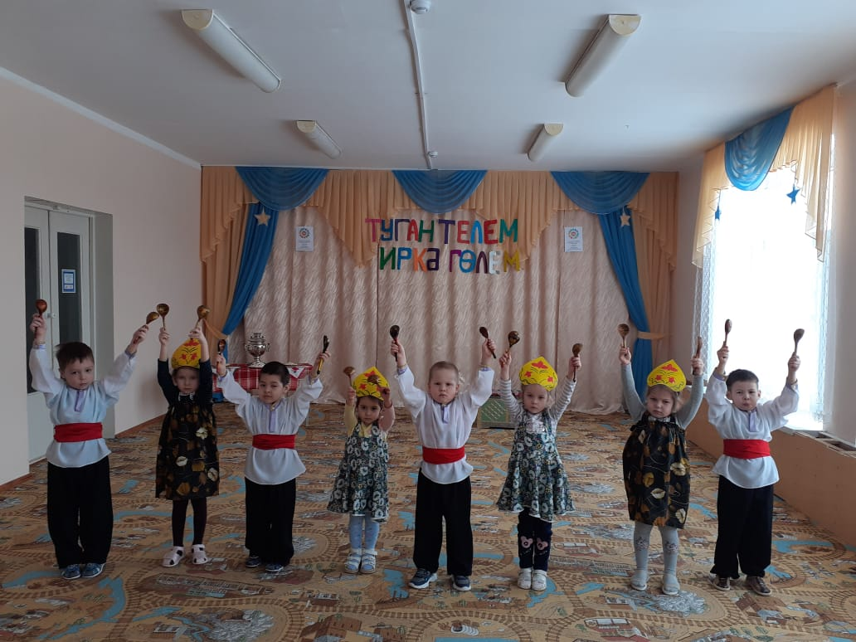
Татарстан Республикасы Биектау муниципаль районының «Әлдермеш «Умырзая» балалар бакчасы», мәктәпкәчә белем бирү муниципаль бюджет учреждениесе | Уеннар :  -Үстерешле “Тизрәк ,дәш!”, “Уенчыкларбелән качышлы уены”, “Серле тартма”, “Дустым, сиңа нәрсә бирим?”  -Дидактик “Ватык телефон”, “Буяу сатыш”, “Бу әйбер нигә кирәк?” |  | Уеннарны рус һәм татар телендә уйнала. Уеннар уйнаганда сөйләм телен активлаштыру,үстерү яңа сүзләр белән баету, дөрес сүзләр белән җавап бирергә өйрәтү, тапкырлыгын, сүз осталыгын үстерү  Дуслык, татулык,ярдәмләшү хисе тәрбияләү | Эшчәнлекләрдә, саф һавадагы уеннар вакыында оештыру  у